Othmarsingen, 18. März 2019

BIMcatalogs.net Integration in Tekla Structures

Schneller und detaillierter digital planen und ausführen

Ab sofort sind die digitalen Herstellerkataloge von BIMcatalogs.net für die Anwendung Tekla Structures der BuildingPoint Schweiz AG verfügbar. Damit steht auch Anwendern in der Schweiz eine der grössten Produktkataloge für Architektur- und Baukomponenten im deutschsprachigen Raum zur Verfügung. Die 3D CAD-Modelle aus der Bibliothek von BIMcatalogs.net powered by CADENAS eignen sich perfekt für Planer, Bauingenieure, Stahlbauer, Betonfertigteilwerke und Bauunternehmer, die nun komplette Baukomponenten kostenlos in ihre digitalen Konstruktionen integrieren können. Dank hohem Detaillierungsgrad sind in diesen Komponenten alle relevanten Informationen, die für die Ausführung und den Lebenszyklus eines Bauwerks erforderlich sind, enthalten.

Die Plattform BIMcatalogs.net erleichtert mit zahlreichen parametrischen Herstellerkatalogen die Kommunikation zwischen Komponentenhersteller und Besteller erheblich. In der digitalen Planung verwendete Bauteile können beim Hersteller bestellt werden. Zahlreiche Hersteller, unter anderem Aschwanden, Debrunner Acifer, Philipp, Halfen sowie Schöck, stellen ihre Bauelemente-Produktkataloge bereits auf BIMcatalogs.net zur Verfügung. Weitere namhafte Hersteller folgen laufend.

BIMcatalogs.net basiert auf der eCATALOGsolutions Technologie von CADENAS, die bereits im Bereich Maschinenbau, Anlagenbau und Elektrotechnik seit über 20 Jahren erfolgreich zum Einsatz kommt und für den Hochbau mit seinen spezifischen Anforderungen adaptiert wurde. „Der Zugriff auf verlässliche Produktdaten und -geometrien wird dem Endanwender die Arbeit vereinfachen“, so Stefan Günter, Produktmanager BIM der CADENAS GmbH. „Aus Sicht der Hersteller ist das ‚daily product placement‘ in Tekla Structures ein Quantensprung bei der effizienten Erstellung von parametrischen Ausführungsmodellen.“

Partnerschaft für Schweizer BIM-Anwendungen
Die strategische Partnerschaft zwischen CADENAS und BuildingPoint Schweiz AG stellt für beide Unternehmen eine große Bereicherung dar: „BuildingPoint ist für mich der bedeutendste Experte in der Schweiz, wenn es um BIM, Tragwerksplanung und -ausführung geht. Wir sind begeistert, einen hochprofessionellen Partner für elektronische Kataloge in der Schweiz gefunden zu haben“, so Jürgen Heimbach, Geschäftsführer der CADENAS GmbH.

Und auch Holger Simon, Produktmanager bei der Debrunner Acifer Bewehrungen AG, schätzt die neue Partnerschaft: „Die Zusammenarbeit mit CADENAS ist sehr professionell und strukturiert – nicht nur für die Erstellung der Content-Elemente. Auch die nachhaltige Pflege unserer Produktpalette ist über CADENAS, als offene Content-Plattform, sichergestellt und somit für Open-BIM-Systeme wie Tekla Structures stets aktuell.“

Ein Video der Funktionalität von BIMcatalogs.net in Tekla Structures finden Sie hier: https://youtu.be/DTScDoxu3Mw

Der Download des Plugins für Tekla Structures ist ab sofort hier verfügbar:
https://www.bimcatalogs.net/files/bimcatalogs/downloads/parts4cad_bimcatalogs.tsep

Über die BuildingPoint Schweiz AG
Die BuildingPoint Schweiz AG stellt zukunftsweisende Softwarelösungen sowie Messtechnik zur Verfügung, um die versprochenen Potenziale der Digitalisierung zu erschliessen. Architekten, Planer, Bauingenieure und Bauunternehmen sowie Stahlbauer und Fertigteilhersteller realisieren mit unseren Werkzeugen integrierte, digitale Prozesse in der Planung und Ausführung – für mehr Effizienz und Wirtschaftlichkeit beim Bauen. Wir sind der Trimble Distributor für Softwarelösungen wie Trimble SketchUp, Tekla Structures, Trimble Connect sowie Trimble Messtechniklösungen für den Hochbau.

Über die CADENAS GmbH
CADENAS ist ein führender Softwarehersteller in den Bereichen Strategisches Teilemanagement und Teilereduzierung sowie elektronische CAD Produktkataloge. Das Unternehmen stellt mit seinen maßgeschneiderten Softwarelösungen ein Bindeglied zwischen den Komponentenherstellern und ihren Produkten sowie den Abnehmern dar. Der Name CADENAS (span. Prozessketten) steht mit seinen 320 Mitarbeitern an 18 internationalen Standorten seit 1992 für Erfolg, Kreativität, Beratung und Prozessoptimierung.

Ansprechpartner Presse
Tobias Heimpel
theimpel@prozesspiraten.com

BuildingPoint Schweiz AG
Ahornweg 3
CH-5504 Othmarsingen
+41 43 500 80 50
info@buildingpoint.ch
www.buildingpoint.ch

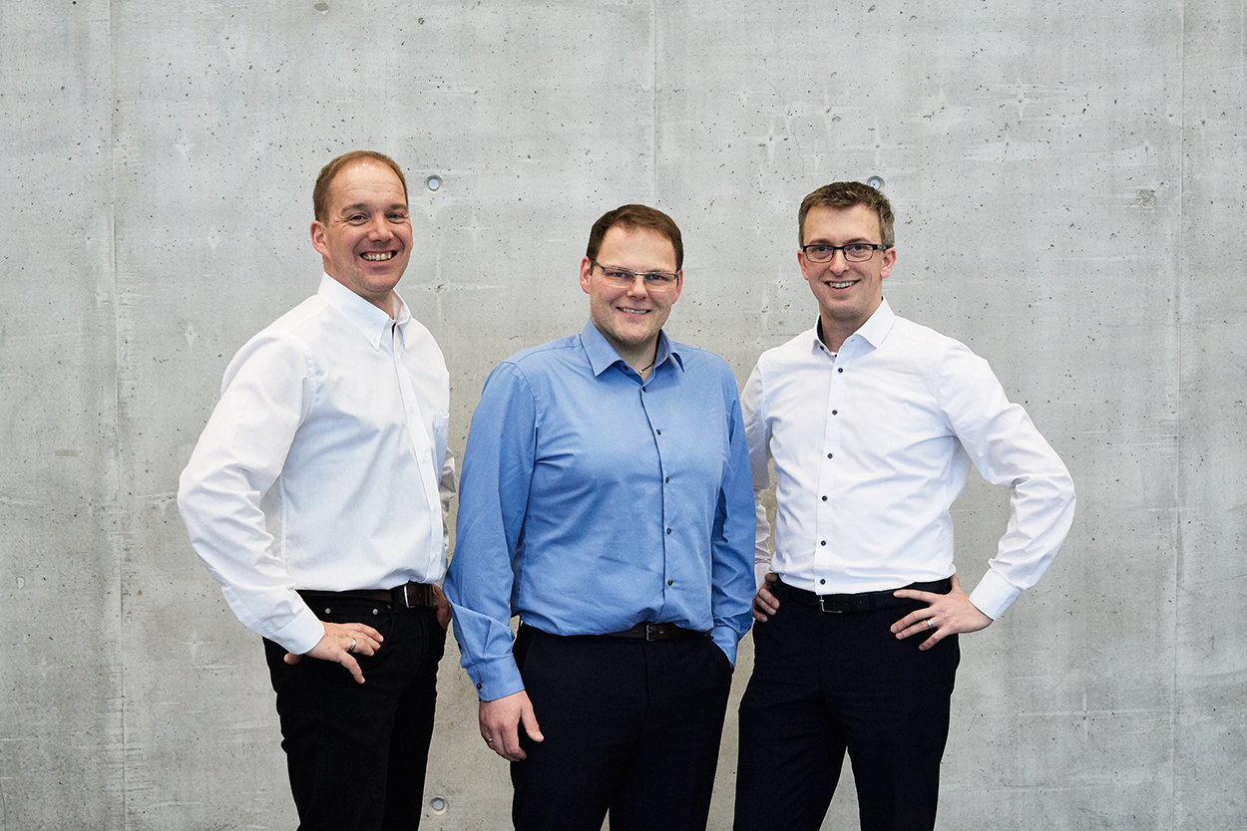

Personen von links nach rechts:
Simon Holger, Produktmanager, Debrunner Acifer Bewehrungen AG
Stefan Günter, Product Management BIM, CADENAS GmbH
Markus Tretheway, CEO, BuildingPoint Schweiz AG

